7-oji konferencija
„Biblioterapija. Knyga gali prakalbinti ir gydyti“
2024 m. spalio 18 d.(penktadienis)
Birštono kurhauzas, B. Sruogos g. 2, Birštonas

KONFERENCIJOS PRANEŠĖJAI IR ORGANIZATORIAI
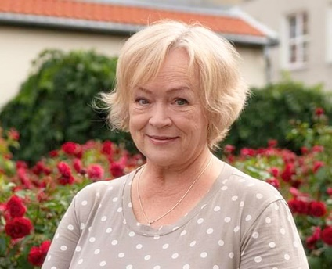 | SALOMĖJA BURNEIKAITĖ  Biudžetinės įstaigos Klaipėdos miesto socialinės paramos centro užimtumo specialistė. Kvalifikuota dramos pedagogė, režisierė, teatrologė-lėlininkė, turinti dešimties metų lektorės praktiką Klaipėdos universiteto Reabilitacijos katedroje. Yra išleidusi metodinę knygelę „Lėlių teatro technikų taikymas reabilitacijos procese“. Lietuvos biblioterapijos asociacijos narė. Savo veiklose remiasi įvairiais kūrybiniais metodais, lėlių teatro elementus derina su biblioterapija.
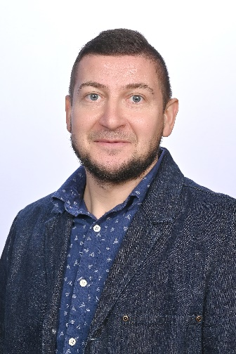 | MORKUS DUSEVIČIUS  Turi 20 metų pedagoginio darbo patirties, gimnazistams dėstė dorinio ugdymo ir filosofijos dalykus. Šiuo metu yra Vilniaus arkivyskupijos Caritas mediacijos centre „In pace“ grupinių užsiėmimų vedėjas, Lietuvos biblioterapijos asociacijos valdybos narys. Biblioterapijos ir meno terapijos elementus taiko nuo 2015 m. darbe su paaugliais, benamystę išgyvenančiais, priklausomais asmenimis, nuteistaisiais. Biblioterapiją taiko įvairiose vyrų savipagalbos grupėse. Dalyvauja bibliotekininkų kvalifikacijos kėlimo projektuose.
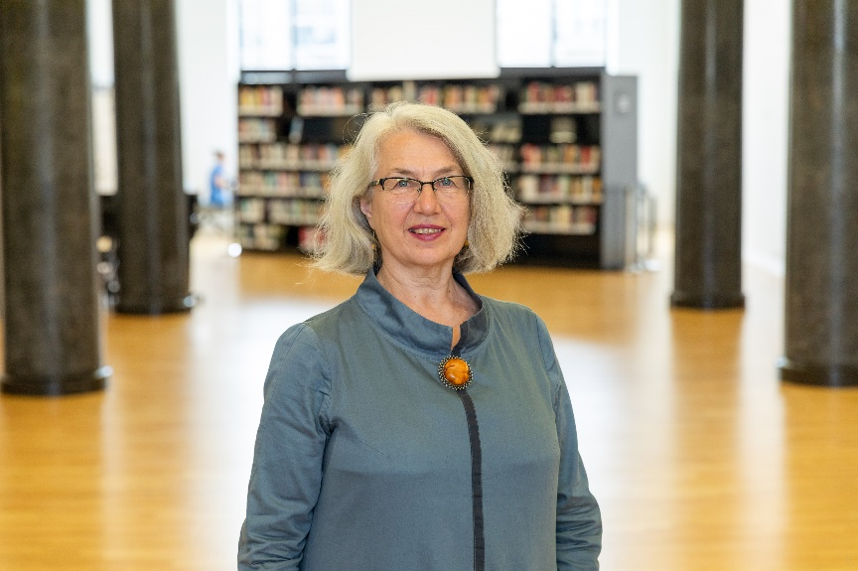 | DR. DAIVA JANAVIČIENĖ  Lietuvos nacionalinės Martyno Mažvydo bibliotekos vyriausioji metodininkė-tyrėja, Lietuvos biblioterapijos asociacijos atsakingoji sekretorė.  Baigė Bibliotekininkystės ir bibliografijos studijas VU, VUKF apgynė daktaro disertaciją Socialinių mokslų, informacijos ir komunikacijos srityje. Dirbo Lietuvos mokslų akademijos bibliotekoje; Klaipėdos universitete užėmė asistentės, vėliau profesorės pareigas. Nuo 2017 metų yra Lietuvos nacionalinės Martyno Mažvydo bibliotekos Bibliotekininkystės tyrimų ir metodikos skyriaus vyriausioji metodininkė-tyrėja, kartu su kolege Nacionalinėje bibliotekoje veda du skaitytojų klubus, kur taiko biblioterapijos elementus. Paskelbusi daugiau nei 30 mokslinių straipsnių, nemažai mokslo populiarinimo, metodinių darbų komunikacijos, bibliotekininkystės, biblioterapijos srityse. Dalyvauja nacionaliniuose ir tarptautiniuose mokslo renginiuose. Organizuoja biblioterapijos mokymus šalies viešųjų bibliotekų darbuotojams, veda mokymus „Biblioterapija bibliotekose“. Yra profesinių knygų „Biblioterapija: teorija ir praktika“ bei „Biblioterapijos metodika“ autorė.  Domėjimosi sritys: grožinės literatūros skaitymas, biblioterapija, bibliotekininkų profesionalumas.
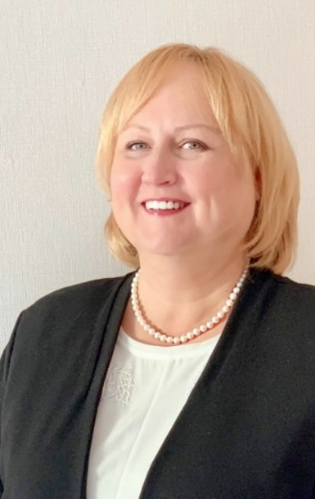 | ALINA JASKŪNIENĖ  Birštono viešosios bibliotekos direktorė, Lietuvos biblioterapijos asociacijos valdybos narė, Kauno regiono bibliotekų tarybos pirmininkė.  Nuo 2008 m. inicijuoja ir įgyvendina įvairius biblioterapijai skirtus projektus Birštono viešojoje bibliotekoje.  Nuo 2013 m. Birštone inicijuoja ir organizuoja konferenciją „Biblioterapija. Knyga gali prakalbinti ir gydyti“.  Sukaupta patirtimi dalijasi su kolegomis, bibliotekos svečiais tiek iš Lietuvos, tiek iš užsienio šalių.  A. Jaskūnienė yra baigusi Vilniaus universitetą, įgijusi bibliotekininko-bibliografo specialybę.  Žinių sėmėsi dalyvaudama tarptautinėse konferencijose, stažuotėse Danijoje, Suomijoje, Kroatijoje, Vokietijoje, Austrijoje, Belgijoje, JAV, Estijoje, Latvijoje, Pietų Afrikos Respublikoje, Jungtiniuose Arabų Emyratuose ir kt.
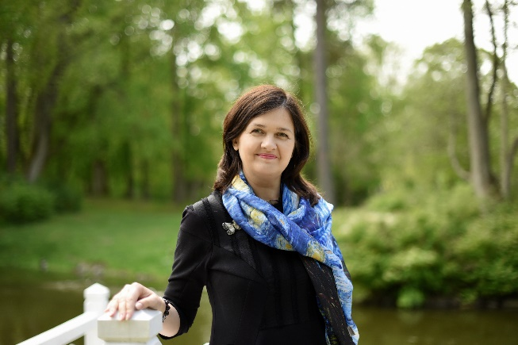 | DALIA KLUMBIENĖ  Dalia Klumbienė yra Klaipėdos universiteto, Klaipėdos valstybinės kolegijos lektorė, Meno psichologijos centro vadovė, psichologė, LBA narė. Šiuo metu konsultuoja krizes išgyvenančias šeimas. Taiko transakcinės analizės, dailės, žaidimų, smėlio ir kitus meno terapijos metodus.
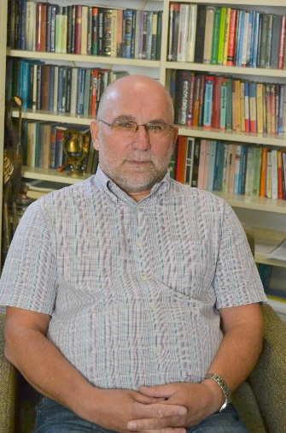 | PROF. DR. RIMANTAS KOČIŪNAS  Psichologas, psichoterapeutas, psichologijos daktaras, profesorius, egzistencinės terapijos pradininkas Lietuvoje ir jos skleidėjas kaimyninėse šalyse.  1995 m. Vilniuje (nuo 1996 m. veikia Birštone) įsteigė Humanistinės ir egzistencinės psichologijos institutą (rengia tarptautines podiplomines egzistencinės terapijos studijas) ir jam vadovauja.  Mokslinių darbų pagrindinės sritys: klinikinė psichologija, egzistencinė-fenomenologinė psichologija ir psichoterapija, egzistencinis grupinės terapijos modelis. Paskelbė daugiau kaip 110 mokslinių straipsnių Lietuvoje ir užsienyje.  Knygų: „Grupinė psichoterapija Lietuvoje“, „Psichoterapinės grupės: teorija ir praktika“, „Psichologinis konsultavimas“, autorius.  Birštono viešosios bibliotekos organizuojamų biblioterapijos projektų, konferencijų konsultantas, rėmėjas.
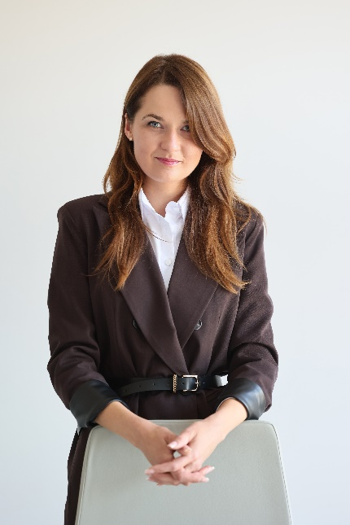 | ŠARŪNĖ LEIKIENĖ  Šarūnė Leikienė yra Panevėžio apskrities Gabrielės Petkevičaitės-Bitės viešosios bibliotekos Vaikų ir jaunimo kultūrinės edukacijos skyriaus vyr. bibliotekininkė-metodininkė.  Veda teorinius biblioterapijos mokymus Panevėžio regiono bibliotekų specialistams, vaikus auginančioms šeimoms; populiarina biblioterapijos metodus skaitymo skatinimo ir įvairių socialinių iššūkių (adaptacija darželyje ar mokykloje, baimė atsiskirti nuo tėvų ir kt.) įveikimo srityse. Yra sukūrusi ir veda ne vieną biblioterapijos edukaciją vaikams.
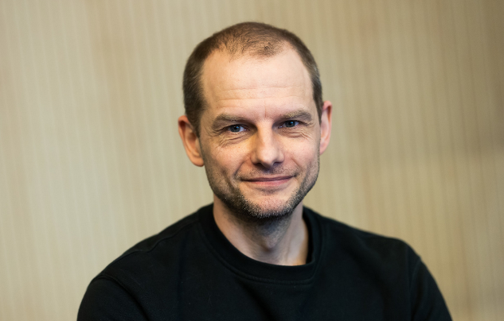 | TIMAS PETRAITIS  Psichologas, psichoterapeutas, verčiasi privačia praktika. Laisvalaikiu – maisto kurjeris. Pora knygų parašiau, bet labiau džiaugiuosi, kad perskaitau po 50 knygų per metus.
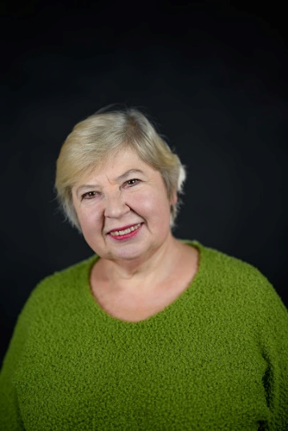 | PROF. DR. JŪRATĖ SUČYLAITĖ  Lietuvos rašytojų sąjungos narė, gydytoja psichiatrė, sertifikuota poezijos terapeutė (JAV), socialinių mokslų daktarė, Lietuvos biblioterapijos asociacijos prezidentė. Klaipėdos universitete magistro studijų programoje „Papildomoji ir alternatyvioji sveikatos priežiūra“ dėsto interaktyviosios biblioterapijos kursą. Poezijos terapiją taiko depresijos ir psichosomatiniais sutrikimais sergantiems žmonėms Respublikinės Klaipėdos ligoninės Psichiatrijos filiale, dalyvauja įvairiuose Lietuvos bibliotekų biblioterapijos projektuose.
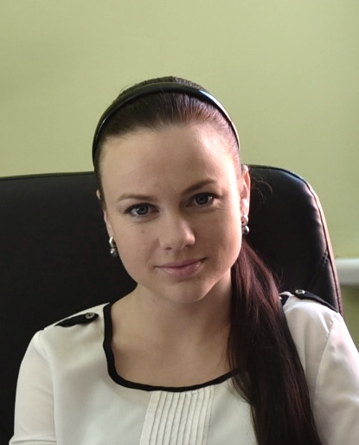 | LAIMA ŠVIRINIENĖ  Birštono viešosios bibliotekos Paslaugų ir išteklių skyriaus vedėja. Biblioterapijos taikymo metodais susidomėjo dalyvaudama biblioterapijos užsiėmimuose. Biblioterapijos žinias gilina įvairiuose mokymuose, seminaruose bei konferencijose. Jau antrus metus veda užsiėmimus Birštono pirminės sveikatos priežiūros centro Slaugos ir palaikomojo gydymo skyriaus pacientams.  2024 m. dalyvavo profesinėje stažuotėje Danijos bibliotekose.
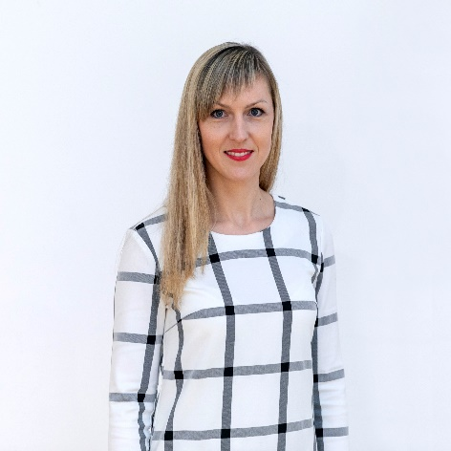 | EDITA URBONAVIČIENĖ  Edita Urbonavičienė Kauno apskrities viešajai bibliotekai (Ąžuolyno biblioteka) vadovauja nuo 2019 metų, jau antrą kadenciją iš eilės. Nuo 2022 m. E. Urbonavičienė yra Apskričių viešųjų bibliotekų asociacijos, vienijančios penkias didžiausias Lietuvos viešąsias ir audiosensorinę bibliotekas, pirmininkė. Asociacijos veikla siekiama tobulinti Lietuvos bibliotekų teikiamas paslaugas ir skatinti tarpusavio bendradarbiavimą.  E. Urbonavičienė taip pat aktyviai dalyvauja Kauno regiono bibliotekų tarybos veikloje, yra įtraukta į Lietuvos Respublikos Seimo kanceliarijos nepriklausomų ekspertų sąrašą ir, esant poreikiui, konsultuoja Kultūros komitetą ir komiteto biurą teisės aktų rengimo bibliotekų srityje klausimais.  E. Urbonavičienė yra baigusi VU Kultūros vadybos bakalauro ir VDU Komunikacijos ir informacijos magistro studijas, ilgametę patirtį sukaupė dirbdama verslo ir kultūros sektoriuose. Turi nemažai patirties organizuojant konferencijas bei kitus didesnės apimties renginius nacionaliniu bei tarptautiniu mastu, taip pat andragoginės veiklos patirties. Žinių sėmėsi dalyvaudama tarptautinėse konferencijose Danijoje, Suomijoje, JAV, Lenkijoje bei lankydamasi bibliotekose Danijoje, Latvijoje, Estijoje, Lenkijoje, Suomijoje, JAV. Taip pat pagal tarptautinę Grundtvig programą dalyvavo mokymuose „Systemic Leadership. Creating clarity and involvement in complex surroundings“ Austrijoje.
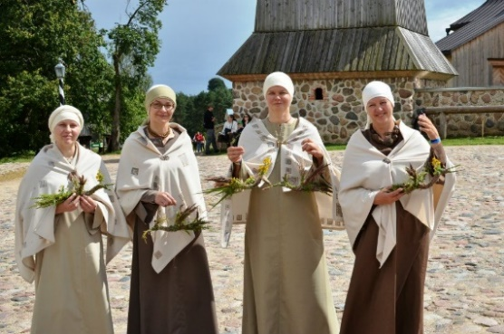  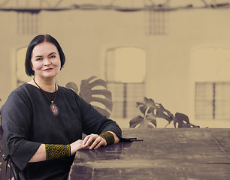 | PROF. HABIL. DR. DAIVA VYČINIENĖ  Lietuvos muzikos ir teatro akademijos Etnomuzikologijos katedros vedėja.  Profesorės moksliniai interesai: lietuvių sutartinių ir įvairių tautų vokalinio daugiabalsiškumo formų tyrinėjimo problematika, mitologija, etnolingvistika, muzikinė ir kultūrinė antropologija. Daiva Vyčinienė yra keturių monografijų, daugelio mokslinių straipsnių ir garso leidinių autorė.  TRYS KETURIÕSE, profesionali sutartinių giedotojų grupė, vadovaujama etnomuzikologės Daivos Račiūnaitės-Vyčinienės, susiformavo 1983 m. kaip tuometinio M. K. Čiurlionio vidurinės meno mokyklos folkloro ansamblio grupė. Ansamblio giedotojos: Daina Norvaišytė, Eglė Sereičikienė, Rima Visackienė, Audronė Žilinskienė ir Daiva Vyčinienė, turi didelę folklorinio dainavimo patirtį, daug metų yra dalyvavusios folkloro ekspedicijose, studijavusios įvairius dainavimo stilius. TRYS KETURIÕSE dalyvavo daugelyje tarptautinių folkloro festivalių Lietuvoje ir užsienyje, koncertavo folkloro ir šiuolaikinės muzikos festivaliuose Austrijoje, Belgijoje, Estijoje, Japonijoje, JAV, Italijoje, Latvijoje, Lenkijoje, Olandijoje, Rusijoje, Sakartvele, Serbijoje, Vokietijoje ir kt. Grupė kiekvienais metais dalyvauja tarptautinio folkloro festivalio „Skamba skamba kankliai“ sutartinių vakaruose, „Gyvosios archeologijos dienos“ renginiuose Kernavėje, savitos muzikos ir šiuolaikinės baltų kultūros festivalyje „Mėnuo Juodaragis“ ir kt.
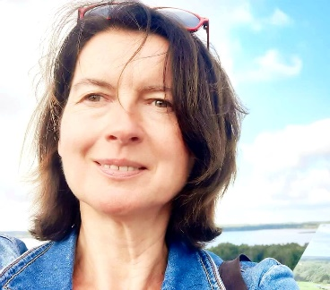 | JŪRATĖ VYŽINTIENĖ  Baigusi psichologijos bakalauro studijas VDU, gilinosi į Karlo Gustavo Jungo archetipų teoriją, praktinę veiklą vykdo kultūros ir meno psichologijos srityje.  Fototerapija – tai psichologinė-portretinė asmenybės analizė. Užsiėmimo metu ji atsiveria pačiam ieškančiajam dalyviui, bet nediagnozuojama konkretaus specialisto. Tai nėra veidotyra. Fototerapijoje panaudojamos literatūrinių personažų, herojų (knygų ir ekranizuotų kūrinių) nuotraukos. Dalyviai nuotraukoje ieško savo paties atspindžio. Žaidybinio užsiėmimo metu jie tarsi laikinai pasiskolina personažų savybes, herojų vidinę galią, taip atranda netikėtus būdus tai galiai savyje sustiprinti.
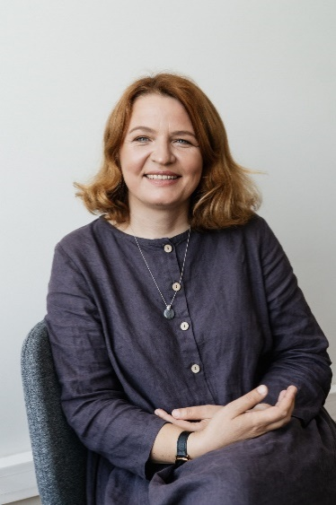 | GIEDRĖ ŽALYTĖ  Giedrė Žalytė yra psichologė-psichoterapeutė, kognityvinės ir elgesio psichoterapijos krypties supervizorė, Lietuvos sveikatos mokslų universiteto podiplominių studijos programos „Miško terapija“ lektorė bei knygos „Gamtos terapija“ autorė.

